UNIVERSIDADE FEDERAL DE LAVRAS DEPARTAMENTO DE ENGENHARIA - DEG LABORATÓRIO INTEGRADOR - GAT125

Professor: Daniel Furtado Leite

**Modelagem e controle de temperatura de uma laminadora caseira**

Bruna de Paula Faria - 201520782

Nicolas Iulius Lussari Brison - 201510916

Vitor Barbosa Nunes Costa - 201610290

6 de dezembro de 2019

Lavras – MG

Sumário

1. Introdução………………………………………………………………………………...….3

1.1 Objetivo.…………………………………………………………………………………….3

1.2 Fluxograma Geral………………………………………………………………………….3

1.3 Sobre Hardware, Software, Comunicação……………………………………………...4

2. Modelagem…………………………………………………………………………………..6

2.1 Calibração do sensor ....…………………………………....……...……………………..6

2.2 Aquisição de dados ……………………………………………………………………….8

2.3 Modelos Obtidos (Matlab/ident)…………………………………………………………..9

2.4 Simulações em Malha Aberta …………………………………………………………..12 3. Controle……………..………………………….………………………………………......13

3.1 Metodologia para Escolha de Parâmetros PID………………………………………..13

3.2 Projeto de Controle PID via Ziegler- Nichols……………………...……………..……14

3.3 Projeto de Controle PID via Cohen- Coon……………………………………………..15

3.4 Projeto de Controle PID via Cohen- Coon……………………………………………..17

3.5 Comparação da Malha Fechada em Simulação Matlab e Planta Física…………..18

4. Conclusão…………………………………………………………………………………..23

4.1. Síntese do Trabalho……………………………………………………………………..23

4.2. Dificuldades………………………………………………………………………………23

5. Referências………………………………………………………………………………....24

# 

# **1.** **Introdução**

# Um grande desafio das pessoas que tem como hobbie a eletrônica ou prototipagem é a impressão de placas de circuito impresso. A dificuldade não se encontra na modelagem da placa, mas sim na impressão dos desenhos que devem ser transferidos para a placa, a fim de corroê-la de maneira correta. Antigamente, eram feitos desenhos à mão na placa, porém os resultados podiam ficar imprecisos muitas vezes. Com a evolução e barateamento dos componentes e máquinas, hojé é possível fazer de forma mais fácil e eficiente a transferência do desenho para a placa: por meio de transferência térmica. Muitos amadores da eletrônicas utilizam ferros de passar roupa ou outras formas semelhantes para transferir a tinta do toner impresso no papel glossy, no entanto isso caracteriza muitas vezes um problemas, afinal a temperatura varia muito devido a ser um processo manual, aplicação de pressão variável no papel, dentre outras variáveis.

Uma solução muito viável para os hobbistas é utilizar uma laminadora, que é uma máquina com um sistema de dois cilindros rotativos, no qual um deles atinge a temperatura necessária para fundir o toner que foi despejado no papel glossy e transferi-lo para a placa de circuito impresso (PCI). Desta forma, se torna muito prática, rápida e barata a fabricação de PCI’s.

# **1.1**. **Objetivos**

O objetivo deste trabalho é adquirir dados suficientes para obter um modelo matemático do sistema térmico, e utilizá-lo para controlar a temperatura da laminadora caseira, feita pelo grupo, testando e validando os modelos e o projeto do controlador.

**1.2. Fluxograma Geral** Pode-se ver pela ﬁgura 1.1 a seguir o ﬂuxograma geral do sistema. De maneira simpliﬁcada e visual ele mostra como os sinais são transmitidos dentro do sistema, apresenta também os principais elementos presentes nesta bancada.

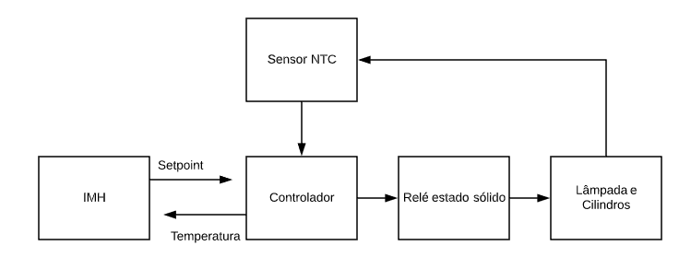

Figura 1.1 - Fluxograma Geral do Sistema

**1.3. Sobre Hardware e Software**

Os principais componentes da planta são:

• Par de cilindros

• Conjunto de lâmpadas para aquecimento

• Relé de estado sólido

• Microcontrolador STM-32

• Circuito eletrônico de condicionamento de sinal

• Sensor de temperatura

•Motor para rotação dos cilindros

• Fonte

• Tela para supervisão do usuário

• Encoder para definição do setpoint

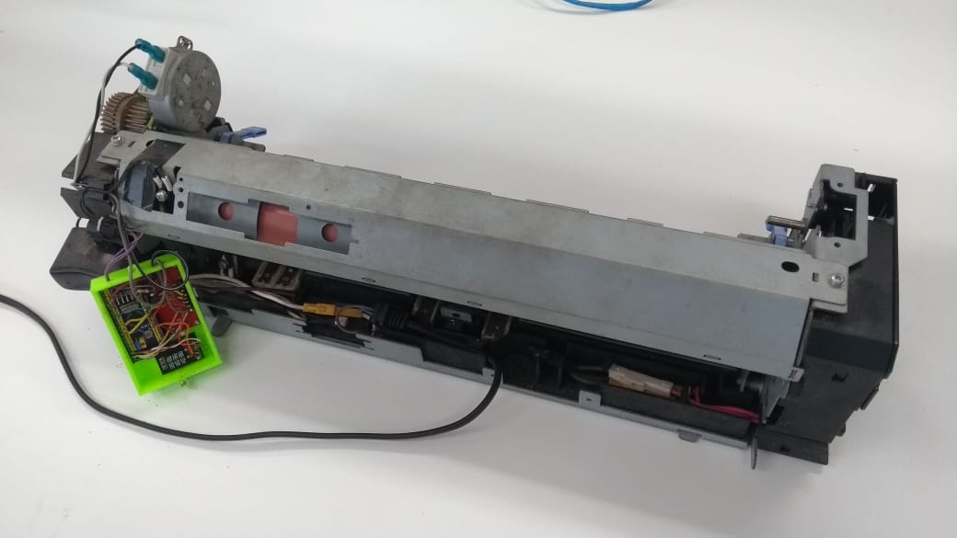

Figura 1.2 - Imagem real do sistema (frente)

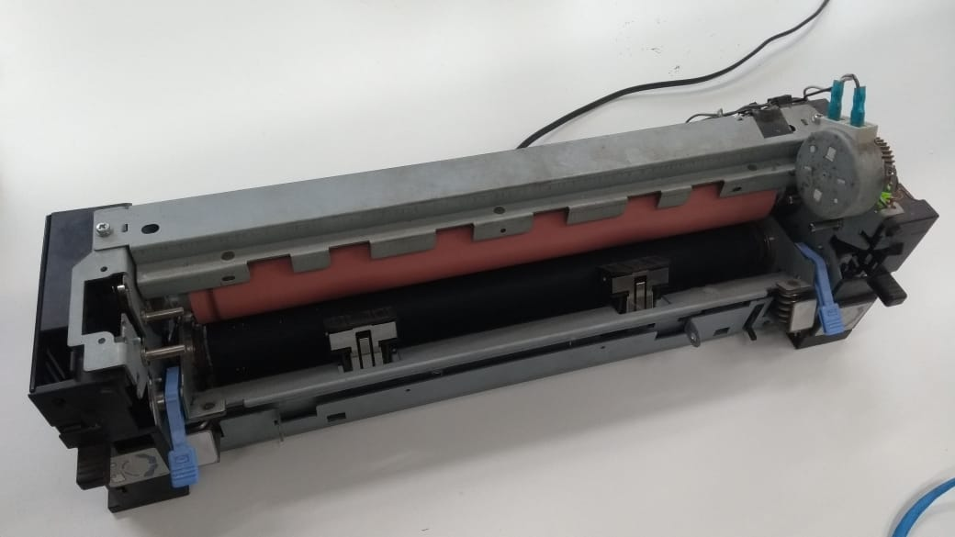

Figura 1.3 - Imagem real do sistema (verso)

O cilindro que esquenta a laminadora tem 3 lâmpadas em seu interior, e o controles será feito em cima destas lâmpadas. O distúrbio que o sistema sofre é quando a placa é inserida para que seja impresso o circuito, porém como a área da placa é muito pequena em relação a área dos cilindros, o distúrbio é irrelevante. O relé é utilizado para converter os sinais enviados pelo microcontrolador STM-32, para que a laminadoras seja alimentada com a tensão adequada. O microcontrolador faz a comunicação planta/ computador, ele faz a aquisição e controle dos sinais. A interface de comunicação entre computador e microcontrolador foi a ARDUINO IDE, na qual é permitida a comunicação com o STM-32.

A seguir, é apresentado o circuito elétrico da planta.

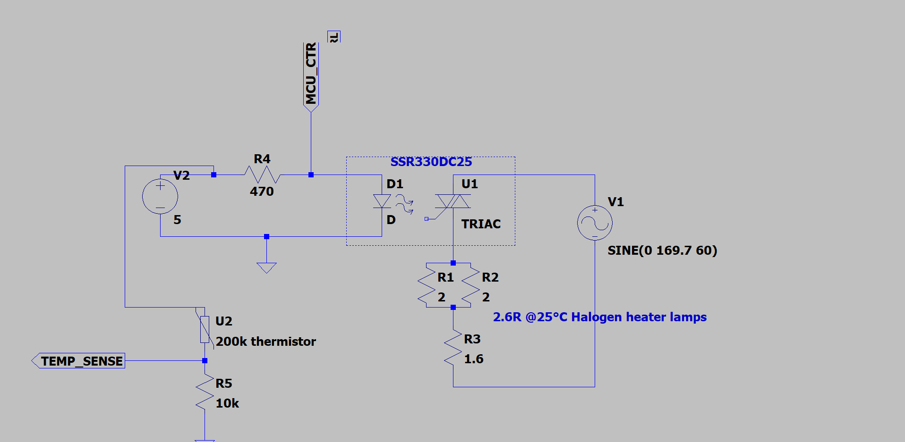

Figura 1.4 -Representação do circuito elétrico

No circuito podem ser notados o conjunto de lâmpadas, representados pelos resistores R1 a R3, o relé de estado sólido e o sensor de temperatura U2, que forma um divisor de tensão com o resistor R5.

**2. Modelagem**

**2.1 Calibração do Sensor**

Para fazer aquisição dos dados de temperatura, inicialmente era necessário conhecer a curva de calibração do sensor. Como não havia datasheet disponível, a curva de calibração foi determinada experimentalmente, e os resultados estão disponíveis no gráfico abaixo.

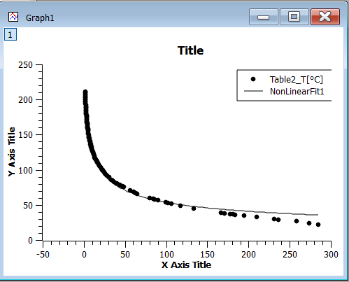

Figura 2.1 -Fit com a equação de Steinhart-Hart

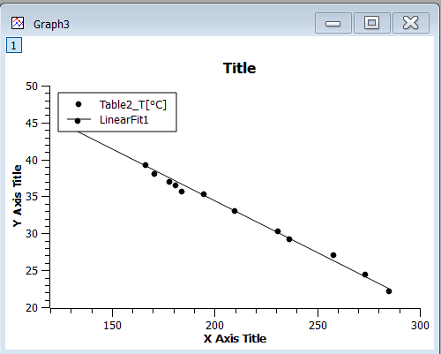

Figura 2.2 -Fit com a equação Linear

As duas equações foram utilizadas, sendo que o software do microcontrolador alterna entre elas de acordo com a faixa de temperatura, garantir que a saída do sensor se aproxima da real temperatura do sistema.

**2.2. Aquisição dos dados**

Para determinar o modelo da planta, foi dado um degrau de máximo de ciclo de trabalho na planta, e os dados foram coletados a cada 100 ms pelo cabo USB que conecta à porta serial, com auxílio de um adaptador USB-Serial RS232.

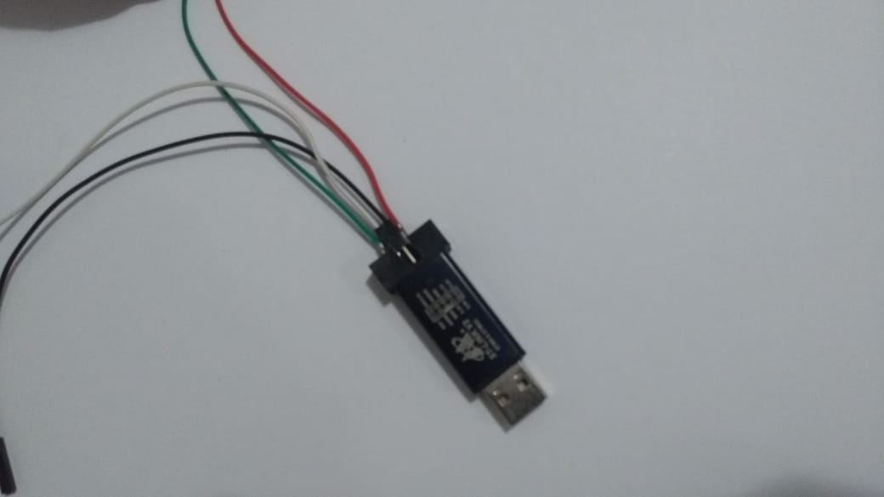

Figura 2.3 - Cabo para conexão

A partir dos dados, que foram coletados em formato .txt, foi possível trabalhar com eles no MatLab Ident.

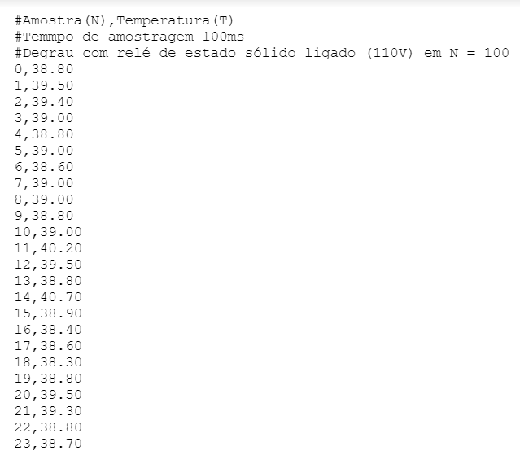

Figura 2.4 - Dados adquiridos

**2.3. Modelos Obtidos (Matlab/Ident)**

Foi levantado o modelo do sistema com a toolbox de identificação de sistemas do MatLab. Para poder realizar posteriormente o controle, um sistema de primeira ordem com tempo morto foi utilizado como modelo para o Ziegler Nichols e Cohen Coon, porém para o projeto com lugar das raízes foi escolhido um modelo de terceira ordem.

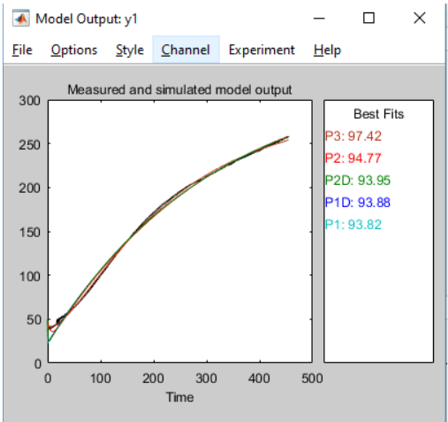

Figura 2.5 - Fits dos vários modelos levantados para o sistema

Como mostrado na figura acima, para o lugar das raízes foi utilizado o modelo P3 (terceira ordem) que teve fit de 97,42% e para o ZN e Cohen Coon o modelo P1D (primeira ordem), que teve fit de 93,88%.

Para fins de comparação, foram testados diversos algoritmos no MatLab.

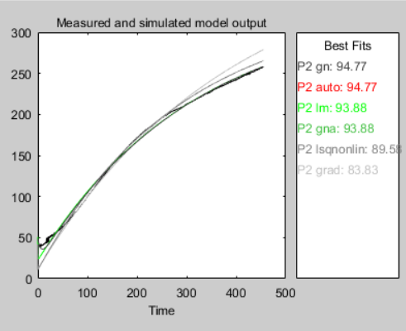

Figura 2.6 - Fits dos sistemas de segunda ordem

Os modelos acima se encaixam melhor dos que o de primeira ordem, porém como para o método Ziegler Nichols e Cohen Coon são utilizados modelo de primeira ordem, seria necessário aproximá-las, deixando o resultado parecido, logo optamos por usar as originais

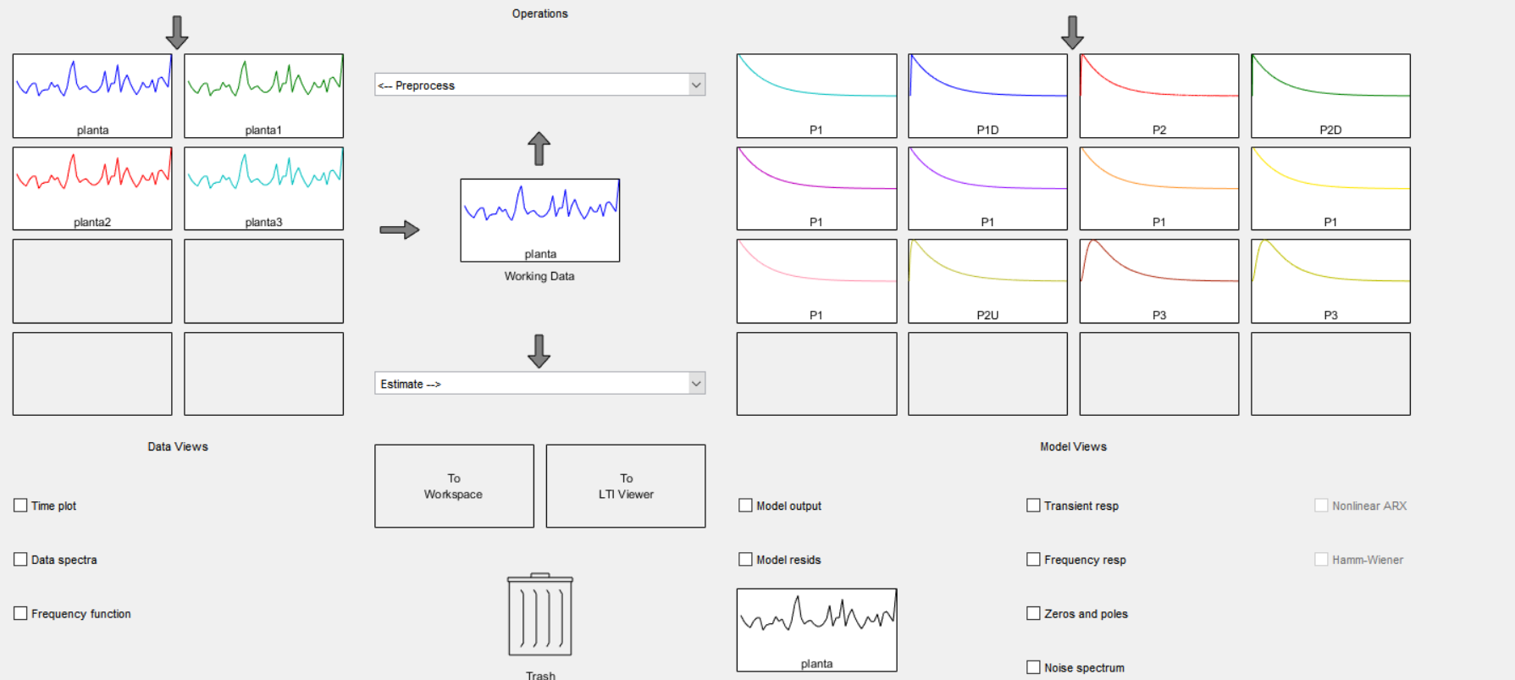

Figura 2.7 - Janela da Toolbox de Identificação de Sistemas

O modelo de primeira ordem adotado tem a forma da equação abaixo:

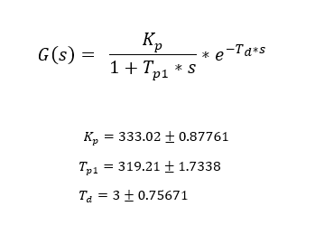

Figura 2.8 - Modelo de primeira ordem com atraso

O modelo de terceira ordem adotado tem a seguinte forma:

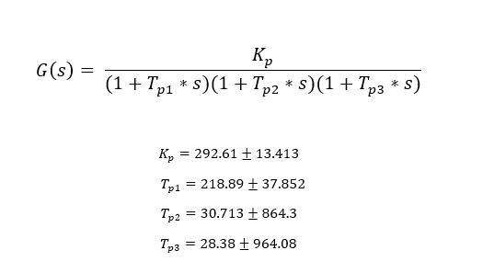

Figura 2.9 - Modelo de terceira ordem

Os algoritmos disponibilizados pelo MATLAB para ajuste de curvas também foram comparados. Para o modelo de segunda ordem, tanto o ajuste pelo Algoritmo de Levenberg-Marquardt quanto o algoritmo Gauss-Newton Adaptativo convergiram para os mesmos valores, e o algoritmo que melhor explicou os dados foi o algoritmo de Gauss Newton comum.

**2.4. Simulações em Malha Aberta**

Com os modelos determinados, procedeu-se à observação do comportamento do sistema em malha aberta. Os parâmetros foram inseridos no MatLab e a resposta ao degrau unitário foi simulada. Os resultados podem ser vistos nas duas figuras abaixo.

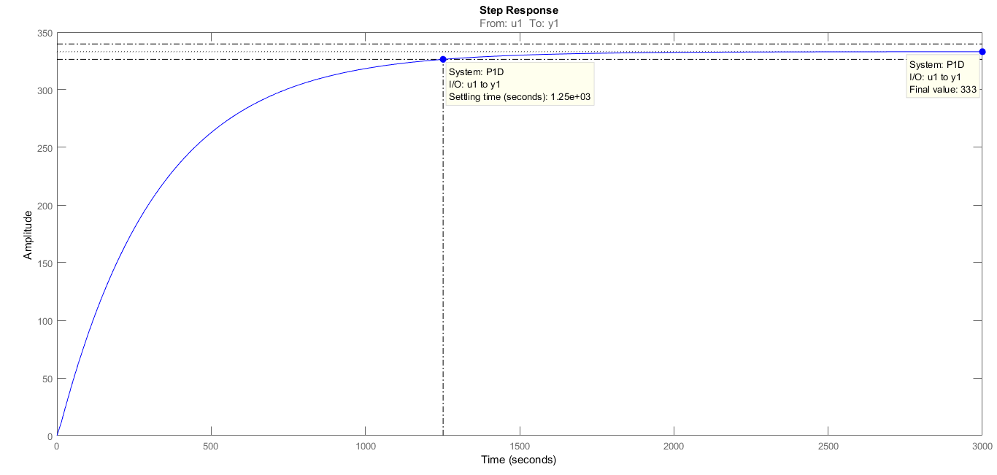

Figura 2.10 - Resposta ao degrau do modelo de primeira ordem com atraso

O modelo de primeira ordem apresentou tempo de assentamento de 1250 segundos, bastante longo, e um erro absoluto de 332 ao degrau unitário, valor também muito elevado.

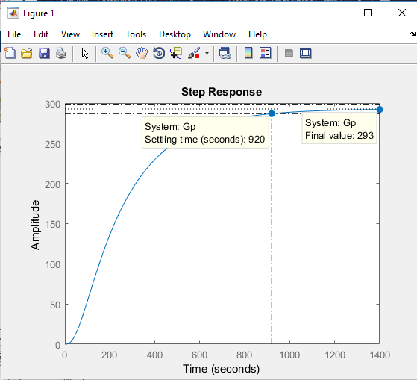

Figura 2.11 - Resposta ao degrau do modelo de terceira ordem com pólos reais

O modelo de terceira ordem será discutido melhor na próxima seção, dedicada ao Controle.

**3. Controle**

**3.1 Metodologia para Escolha de Parâmetros PID**

Repete-se aqui o gráfico de resposta ao degrau em malha aberta do modelo de terceira ordem, desta vez destacando as características relevantes para o projeto.



Figura 3.1 - Resposta ao degrau do modelo de terceira ordem

Como é possível notar no gráfico de resposta do degrau, o sistema apresentou erro absoluto em regime permanente de 292 e um tempo de assentamento bem longo de 920 segundos.

A partir destes dados, foi montado o projeto de um compensador capaz de zerar o erro ao degrau e melhorar o tempo de assentamento. Foi necessário um compensador PID, sendo que o integrador atuará para zerar o erro, enquanto o controle derivativo irá melhorar a resposta transiente, isto é, o longo assentamento do sistema.

**3.2 Projeto de Controle PID via Ziegler-Nichols**

Assim, o projeto do compensador PID foi feito utilizando o tradicional e testado método de Ziegler-Nichols para sintonia de controladores.

Inicialmente, a topologia foi definida e um diagrama de blocos para simulação do controle do sistema em malha fechada foi criado com auxílio do Simulink.

A partir das tabelas de Ziegler-Nichols para Sistemas Auto-Ajustáveis (que é o caso deste sistema, já que ele se estabiliza em um valor final determinado), da função de transferência de malha aberta e do gráfico de resposta ao degrau, definiram-se os ganhos adequados para o controlador.

Tabela 1 - Parâmetros do Controlador por Ziegler-Nichols para Sistemas Auto-Ajustáveis

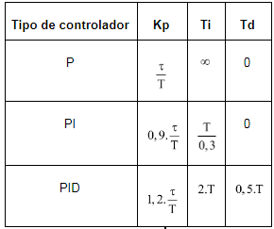

Tabela 2 - Parâmetros do Controlador Determinados por Ziegler-Nichols

|  |  |  |  |  |
| --- | --- | --- | --- | --- |
| Kd | Kp | Ki | Td[s] = Kd/Kp | Ti[s] = Kp/Ki |
| 191.52 | 127.68 | 21.28 | 1.5 | 6 |

**3.3 Projeto de Controle PID via Cohen e Coon**

Similarmente, foi projetado um controlador adicional através das técnicas de sintonia definidas por Cohen e Coon. O método é bastante parecido com Ziegler-Nichols, no sentido de que ambos utilizam uma aproximação de primeira ordem com atraso para o sistemas, no entanto, o procedimento de Cohen e Coon leva em conta o ganho estático do sistema.

Seguindo as tabelas de ajuste, analisando a resposta ao degrau em malha aberta e o modelo do sistema, os ganhos foram determinados.

Tabela 3 - Parâmetros do Controlador por Cohen e Coon para Sistemas Auto-Ajustáveis

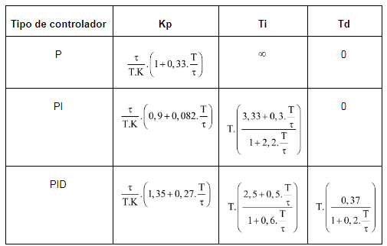

Tabela 4 - Parâmetros do Controlador Determinados por Cohen e Coon

|  |  |  |  |  |
| --- | --- | --- | --- | --- |
| Kd | Kp | Ki | Td[s] = Kd/Kp | Ti[s] = Kp/Ki |
| 0.1596 | 0.4321 | 0.0578 | 0.369 | 7.472 |

O código MATLAB usado para computar o modelo utilizado e os ganhos foi o seguinte:

s = tf('s')

%Modelo Ordem 1

K = 333.02;

tau = 319.21;

T = 3;

G1= K*exp(-T*s)/(1+tau*s)

figure(2)

step(G1)

%Ziegler-Nichols PID

Kp_zn = 1.2*tau/T

Ti_zn = 2*T

Td_zn = 0.5*T

Ki_zn = Kp_zn/Ti_zn

Kd_zn = Kp_zn*Td_zn

%Cohen-Coon PID

Kp_cc = tau/(K*T)*(1.35+0.27*T/tau)

Ti_cc = T*((2.5+0.5*T/tau)/(1+0.6*T/tau))

Td_cc = 0.37/(1+0.2*T/tau)

Ki_cc = Kp_cc/Ti_cc

Kd_cc = Kp_cc*Td_cc

%Controladores PID

%G_pid = Kd*s+ Kp +Ki/s

Gc_zn = Kp_zn + Ki_zn/s + Kd_zn*s

Gc_cc = Kp_cc + Ki_cc/s + Kd_cc*s

%Sistemas em malha fechada

T_zn = Gc_zn*G1

T_cc = Gc_cc*G1

T_zn = T_zn/(1+T_zn)

T_cc = T_cc/(1+T_cc)

%Degrau em malha fechada

figure(4)

subplot(1,2,1)

step(T_zn)

subplot(1,2,2)

step(T_cc)

**3.4 Projeto de Controle PID via Lugar das Raízes**

Para o modelo de terceira ordem, que melhor havia explicado os dados, procedeu-se com o projeto de um controlador pelo método de lugar das raízes.

Os parâmetros de projeto foram overshoot nulo ou de até 3% e tempo de assentamento próximo de 150s.

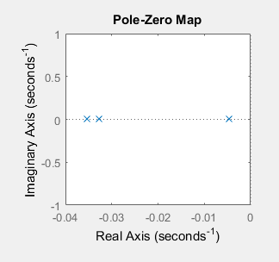

Figura 3.2 - Pólos do Sistema em Malha aberta

Para projetar o controlador, determinou-se que os pólos adicionais deveriam ser cancelados pelos zeros do compensador para manter a validade da aproximação de segunda ordem do sistema. O pólo intermediário foi mantido já que ele atendia de imediato as especificações de projeto, conforme a equação abaixo:

$T_{s }=4/σ = 4/0.0326 = 122.7s$

O ganho do compensador poderia ser determinado também pela condição de fase para os pólos de malha fechada desejados, mas optou-se por usar o gráfico de lugar das raízes do Matlab para determinar o maior ganho possível com mínimo de overshoot.

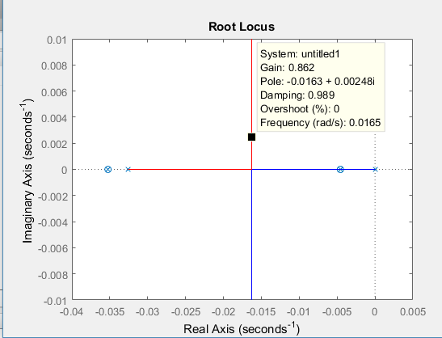

Figura 3.3 -Determinação dos Ganhos do Controlador

Tabela 5 - Parâmetros do Controlador por Lugar das Raízes

|  |  |  |  |  |
| --- | --- | --- | --- | --- |
| Kd | Kp | Ki | Td[s] = Kd/Kp | Ti[s] = Kp/Ki |
| 0.205 | 0.0082 | 0.000033 | 25 | 248,48 |

**3.5 Comparação da Malha Fechada em Simulação Matlab e Planta Física**

Para verificar a validade parâmetros calculados, fez-se uma simulação no MATLAB do sistema em malha fechada com ambos os controladores, através do seguinte código:

%Controladores PID

%G_pid = Kd*s+ Kp +Ki/s

Gc_zn = Kp_zn + Ki_zn/s + Kd_zn*s

Gc_cc = Kp_cc + Ki_cc/s + Kd_cc*s

%Sistemas em malha fechada

T_zn = Gc_zn*G1

T_cc = Gc_cc*G1

T_zn = T_zn/(1+T_zn)

T_cc = T_cc/(1+T_cc)

%Degrau em malha fechada

figure(4)

subplot(1,2,1)

step(T_zn)

subplot(1,2,2)

step(T_cc)

O resultado pode ser visto no gráfico abaixo.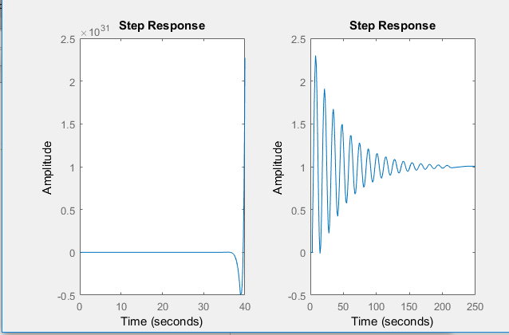

Figura 3.4 - Simulação para Ziegler-Nichols e Cohen e Coon, respectivamente

O resultado da simulação não foi satisfatório para as sintonias com modelo de primeira ordem com atraso. O controle com Ziegler-Nichols apresentou uma resposta ao degrau extremamente agressiva, e a saída foi a valores muito altos. O controle com Cohen-Coon atingiu o tempo de estabelecimento esperado e zerou o erro, mas com overshoot de mais de 100%.

Para o modelo de terceira ordem, o código de projeto e simulação utilizado no Matlab foi o seguinte:

s = tf('s');

%Modelo ordem 3

Gp = 292.61/((1+218.89*s)*(1+30.713*s)*(1+28.38*s))

subplot(2,2,1)

step(Gp)

Tplanta = feedback(Gp,1)

subplot(2,2,3)

step(Tplanta)

%Controlador PID

%Métricas desejadas, especificações realistas

%Eliminar erro em regime permanente-> PI

%Ts aprox = 150s, máx atingível para 100 graus com atuador saturado -> PID

%Max overshoot = 1%, o controle ON/OFF tem cerca de 11%

%PID raiz por lugar das raízes:

% zeros-> no polos de malha aberta

%Ts = 4/sigma -> sigma = 4/Ts

%Um dos pólos fica em zero (integrador)

%Segundo polo, parte real em 2*sigma, para que o root locus fique na metade

plant_poles = pole(Gp)

pzmap(Gp)

Gc = (s-plant_poles(1))*(s-plant_poles(3))/s

rlocus(Gp*Gc)

%Ganho escolhido pelo lugar das raízes, maior ganho com mínimo de overshoot (0.7%)

K = 0.205

Gc = K*Gc

T = feedback(Gp*Gc,1)

subplot(2,2,2)

step(T)

%Comparando coeficientes com PID canônico

%syms Kp Ki Kd S

%Gpid = Kp+Kd*S+Ki/S

%Gpid = (Kd*S^2+Kp*S+Ki)/S

Kd = 0.205;

Kp = 0.00816;

Ki = 3.3e-5;

O resultado da simulação pode ser visto na figura abaixo.

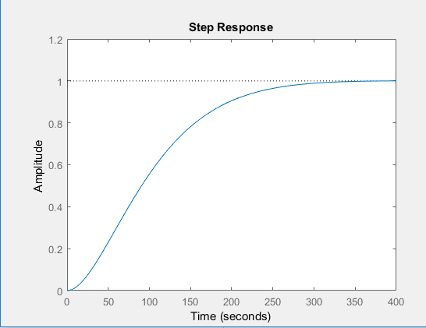

Figura 3.5 - Simulação para Lugar das Raízes

Para o controle projetado por lugar das raízes, a simulação foi muito satisfatória. Não houve qualquer ultrapassagem ou erro, e o tempo de estabelecimento foi dentro das especificações.

Após a simulação, o passo seguinte foi testar o controlador PID na planta, o que foi feito aplicando os ganhos calculados ao algoritmo de controle pela porta serial. Cada conjunto de ganhos foi aplicado uma vez para a aquisição dos dados, e então aguardava-se o resfriamento do sistema até que o novo conjunto de ganhos pudesse ser testado. Os ganhos testados, que são os mesmos calculados anteriormente, estão dispostos na tabela abaixo.

Tabela 6 - Parâmetros Finais

|  |  |  |  |  |  |
| --- | --- | --- | --- | --- | --- |
| Metodologia | Kd | Kp | Ki | Td[min] = Kd/Kp | Ti[min] = Kp/Ki |
| Cohen e Coon | 0.1596 | 0.4321 | 0.0578 | 0.369 | 7.472 |
| Ziegler e Nichols | 191.52 | 127.68 | 21.28 | 1.5 | 6 |
| Lugar das Raízes | 0.205 | 0.0082 | 0.000033 | 25 | 248,48 |

Na figura seguinte, é apresentado a resposta da planta com o método root-locus, onde se obteve um overshoot de 38%, o que mostrou não ser o método mais adequado para o controle. O tempo de assentamento foi muito longo, portanto foi outro motivo para que não fosse utilizado esse modelo.

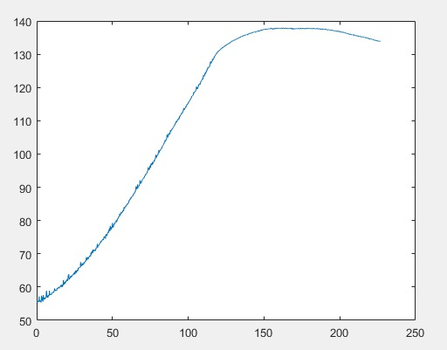

Figura 3.6 - Teste na planta com Root-locus, setpoint=100ºC

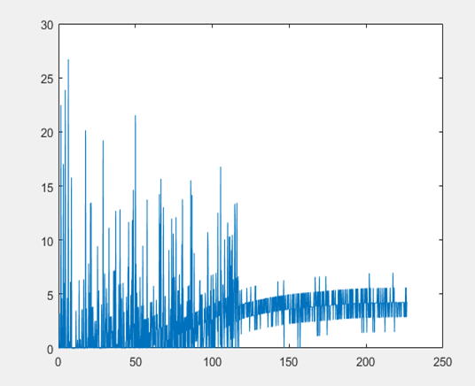

Figura 3.7 - Sinal de controle do controlador com Root-locus, setpoint=100ºC

Já neste caso abaixo, obteve-se pelo método de Cohen Coon, um overshoot menor, na faixa de 25%, o que ainda não é um resultado satisfatório. O tempo de assentamento apesar de menor, ainda não foi satisfatório.

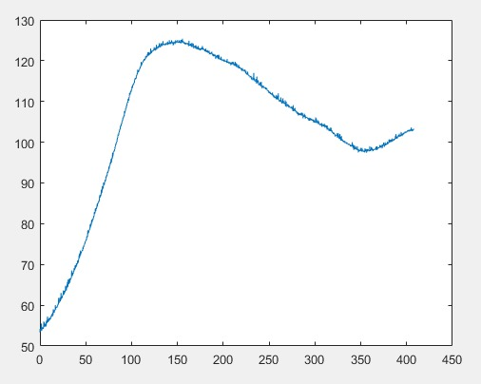

Figura 3.8 - Teste na planta com Cohen e Coon, setpoint=100ºC

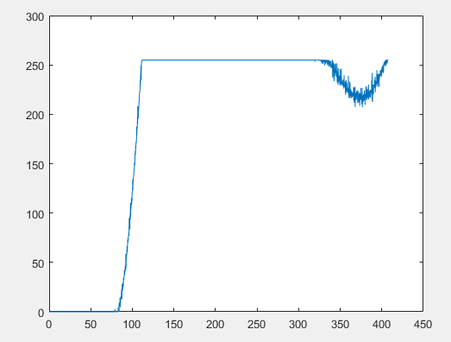

Figura 3.9 - Sinal de controle do controlador com Cohen-Coon, setpoint=100ºC

Finalmente, para o método de Ziegler-Nichols, obteve-se um overshoot bom, no valor de 10%, o qual definiu-se como a melhor situação para a planta. Também é possível observar que o tempo de assentamento de 250 segundos.

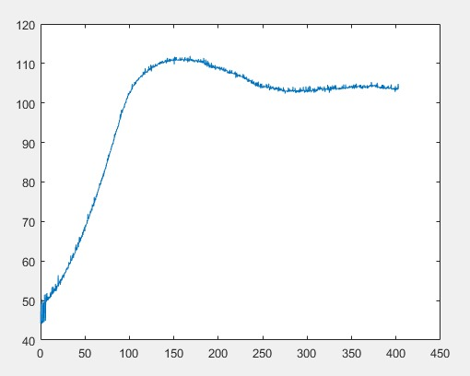

Figura 3.10 - Fim do teste na planta com Ziegler- Nichols, setpoint=105ºC

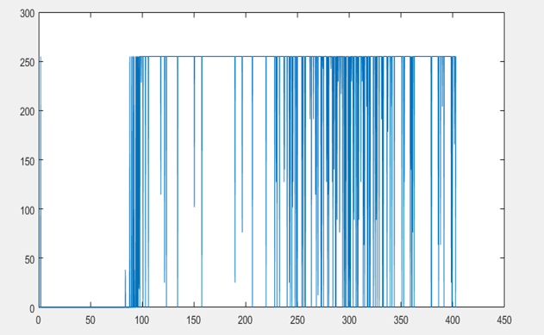

Figura 3.11 - Sinal de controle do controlador com Ziegler-Nichols, setpoint=105ºC

Os resultados da implementação foram inesperados. O controlador Ziegler-Nichols foi o que apresentou ação de controle mais agressiva dentre os dois, o sinal de saída do compensador oscilou bastante, mas o tempo de estabelecimento foi menor e houve ultrapassagem de cerca de 10%, dentro do esperado.

Com o controlador Cohen e Coon o sistema chegou a atingir o valor final após a ultrapassagem, mas depois o erro aumentou novamente.

O controlador do lugar das raízes foi o mais passivo dentre todos, e acabou levando a um overshoot muito grande, sem corrigi-lo com eficácia, acabando por não zerar o erro em regime permanente.

**4. Conclusão**

**4.1. Síntese do Trabalho**

O trabalho propôs-se a coletar dados para levantar um modelo teórico da planta de uma laminadora, que pode ser caracterizada como um sistema térmico, e portanto utilizar o modelo para projetar um compensador que seria aplicado na planta real para controle de temperatura.

Os modelos criados a partir das manipulações e utilização das ferramentas do MatLab apresentaram um alto grau de compatibilidade com os dados experimentais, com qualidade de ajuste (*fit)* de pelo menos 92%.

Embora a simulação dos modelos tenha sido satisfatória, o comportamento no sistema real se deu um pouco pior do que as simulações executadas, porém o overshoot, tempo de assentamento e erro permanente se apresentaram com bons valores, sendo assim um bom resultado para o projeto.

**4.2. Dificuldades**

Foram encontradas dificuldades para a concepção e montagem do projeto, e principalmente para encontrar os materiais necessários.

Além disso, também houve dificuldades para fazer o teste na planta, uma vez que era bem demorado o resfriamento da laminadora, e portanto, era gasto certo tempo para que novos testes fossem performados.

Nos códigos também houveram empecilhos, pois para a implementação foi necessário algum tempo de pesquisa e aprendizado.

**5. Referências**

Laminadora para placa de circuito impresso -Disponível em < [http://www.luccas.com.br/index.php/eletronica/montagens/ 8-laminadora-para-placa-de-circuito-impresso](http://www.luccas.com.br/index.php/eletronica/montagens/8-laminadora-para-placa-de-circuito-impresso)>

Laminador de PCI feito com sucata - Disponível em < [https://www.py2bbs.qsl. br/laminador.php](https://www.py2bbs.qsl.br/laminador.php) >

# Tutorial: Estimating a transfer function model from random input using MATLAB - Disponível em < <https://www.youtube.com/watch?v=gFZNNe1qsR8> >

NISE, Norman S. Control Systems Engineering. Edição 6